模版概念
在浏览器代理项目中，从功能上来分析，模版分为两类，第一类是分块模版，第二类是风格模版

所谓分块模版，是指按照视觉效果原理拟定的分块策略，进行页面分块，和块间排序，生成分块模版。此模版为核心模版，基本不支持用户直接编辑修改。

风格模版，主要指影响展示效果的各种可以配置项的组合。
可配置属性，暂定为以下内容：
- 字体{大小和样式}
- 图片压缩{1、满屏幕压缩，2、屏幕宽度比例压缩，3、屏幕高度比例压缩，4、限制压缩（指压缩之后的图片存在最小宽度和最小高度，不能低于最小值，否则按照最小值压缩）}
- 背景色（通过CSS定义全局背景色）
- 超链接排版样式（通过简单CSS定义）
- 理论上，可以考虑为不同类型的网站，定义一些通用CSS样式集合

从代理服务器的运行机制来看，模版，可以区分为三种：基础模版、扩展模版、运行时模版。
基础模版，指原始分块模版。
扩展模版，指用户对基础模版做的调整，如调整块的顺序，删除某一块等操作定义，另外扩展模版，好包括了风格模版的所有内容
运行时模版，是指用户为某网站定义的模版生效时候，服务器会根据基础模版和扩展模版，生成运行时模版。

运行时模版存在的意义是当基础模版升级时，不需要用户重新去定义新的自定义模版。

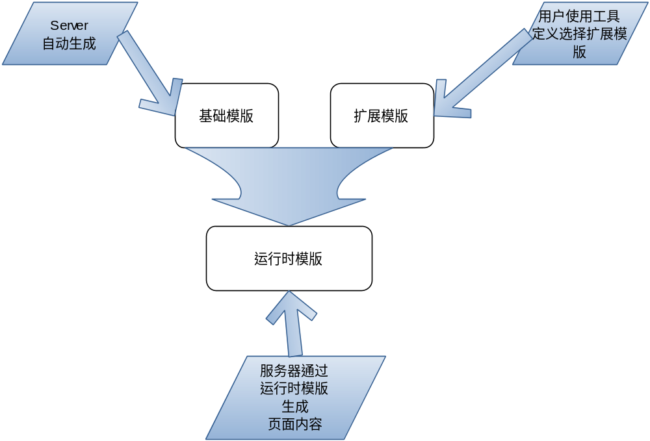

模版生效策略
提供特定的预应用接口，用户可以通过使用模拟器访问，预应用接口，查看新模版展示效果。
具体实现原理是，通过缓存中的原始元素，临时性生成代理结果，通过预应用接口反馈给模拟器。

预应用接口通过之后，用户可以手动更新，促使模版立即生效，或者延缓为特定时间点之后生效,如第二天生效。

模版调整工具
提供简单页面，供用户定义特定页面的风格模版，系统内部预置部分风格模版（有CSS样式表和图片压缩策略构成），

对于分块排序的调整，提供简单界面，通过搜索快速定位到特定的块，并提供的操作（如 向前移动n个位置，向后移动n个位置的操作）

